保護者の皆様 ポルトガル語
Aos Senhores Pais:

遠足のお知らせ
Aviso sobre a Excursão Escolar

１ 期日 Data ： 月 日（ ）
mês dia
雨天決行 Será realizado mesmo com chuva

２ 方面 Destino：

３ 日程 Programa： ・学校集合 Encontro na escola ・・・・（ ： ）
・出発 Partida ・・・・・・・・・・（ ： ）
・学校着 Retorno à escola ・・・・・（ ： ）
・下校 Saída da escola ・・・・・・（ ： ）

４ 費用 Despesa： 一人当たり 円ienes por cada aluno(a)

集金日 Dia da cobrança： 月mês 日dia（ ）
※おつりのないようにして、集金袋に入れて持たせてください。
Mandar o valor exato sem o trôco,colocando no envelope de cobrança.

５ 服装 Vestuário：
普段着roupa normal はきなれた靴 tênis acostumado
□通学帽 boné da escola □紅白帽 boné vermelho-branco de ed. física

６ リュックサックに入れてくるもの：As coisas que levam na mochila do passeio：

弁当 Bentô（Almoço）
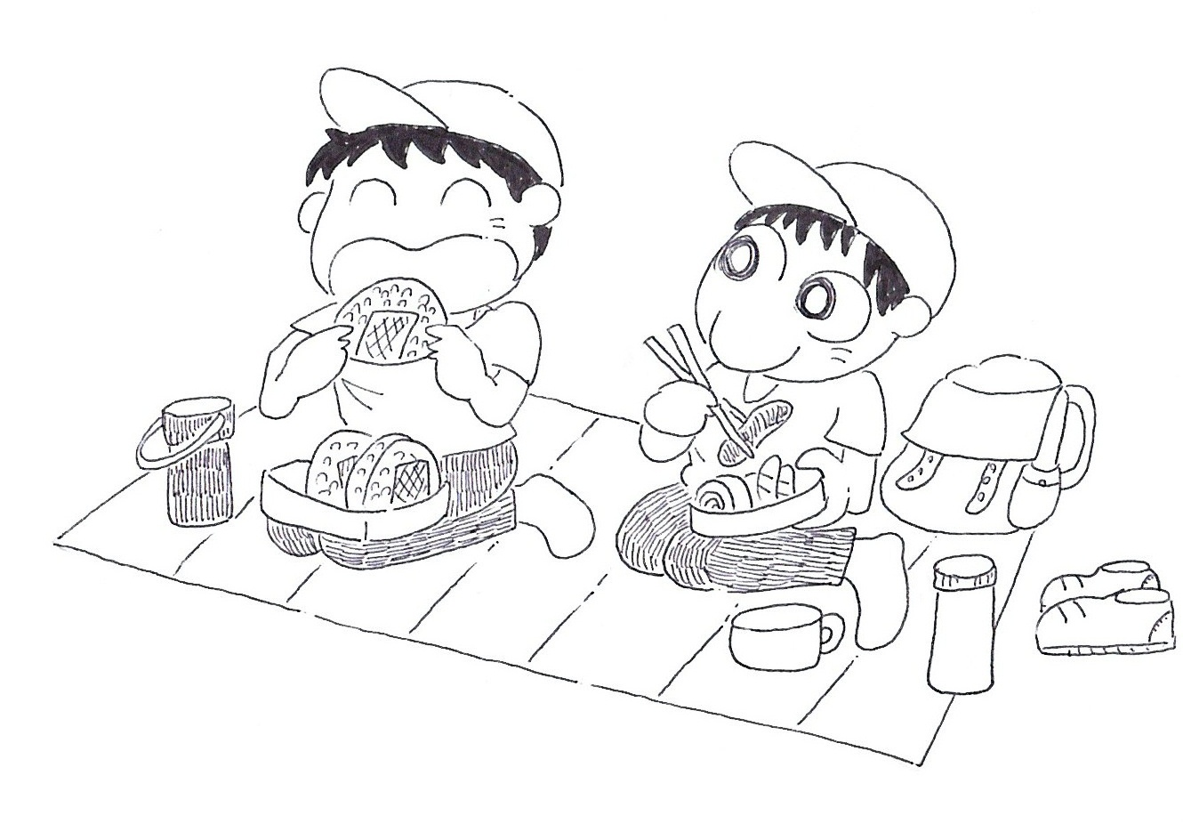
飲み物（水筒 ・ペットボトル）
Bebida (cantil,termo ou garrafa descartável)
おしぼり Toalha molhada
おやつ doces e salgadinhos (um pouco)
ハンカチ Lenço ちり紙 Lenço-de-papel
敷物 Esteira de plástico para sentar-se
ごみ袋 Saco para colocar o lixo
雨ガッパまたはかさ Capa ou guarda-chuva/guarda-chuva
しおり SHIORI（Folheto do passeio）
お金￥ 以内
Dinheiro: levar menos que o valor indicado

７ その他 Outros
・当日不参加の場合はAM ： までに連絡してください。（ 小 Tel. ）
Se no dia não puder participar, avise à escola por telefone, até no horário escrito acima.

✂Cortar aquí

参加申込書Inscrição para a excursão

□参加しますparticipo □参加できませんnão participo

児童氏名Nome do aluno

保護者氏名Nome do responsável carimbo
保護者の皆様 スペイン語

A los Señores Padres:
遠足のお知らせ
Aviso sobre la Excursión Escolar

１ 期日 Fecha ： 月 日（ ）
mes día
雨天決行 Aun que llueva habrá la excursión

２ 方面 Lugar：

３ 日程 Programa： ・学校集合 Encuentro en la escuela ･･･（ ： ）
・出発 Partida ･･････････････････（ ： ）
・学校着 Retorno a la escuela ･･･････（ ： ）
・下校 Salida de la escuela･････････（ ： ）

４ 費用 Gastos：一人当たり 円yenes por cada alumno(a)

集金日Fecha de recaudación 月mes 日día（ ）
※おつりのないようにして、集金袋に入れて持たせてください。
Mandar el dinero exacto sin vuelto en el sobre de recaudación.

５ 服装 Ropas：
普段着ropa normal はきなれた靴zapatillas de deportes acostumbrados
□通学帽gorro de la escuela □紅白帽 gorro rojo-blanco de ed.física

６ リュックサックに入れてくるもの： Las cosas que llevan en la mochila del paseo：

弁当 Bento（Almuerzo）
水とう・ペットボトル
Cantimplora,termos o botella descartable
おしぼり Toalla mojada
おやつ(少し) Golosinas (poquito)
ハンカチ Pañuelo ちり紙 Tisú(pañuelo de papel)
敷物 Estera plástica para sentarse
ごみ袋 Bolsa para basura
雨ガッパまたはかさ Capa de lluvia o paraguas
しおり SHIORI(guía del paseo)
お金￥ 以内
Llevar dinero, menos que el valor indicado arriba

７ その他 Otros
・当日不参加の場合はAM ： までに連絡してください。（ 小 Tel. ）
Si no puede participar, avise a la escuela por telefono,hasta el horario escrito arriba.

✂Cortar aquí

参加申込書Solicitud para la excursión

□参加しますparticipo □参加できませんno participo

児童氏名Nombre del alumno

保護者氏名Nombre del tutor sello

